 | Forscherauftrag  Nr. 1  www.ambergerschule-nuernberg.de/kla/20092b/Waerme01.html
Gerade habe ich mir so ein schönes Schokoladeneis beim Italiener gekauft, und jetzt läuft mein ganzes Eis die Waffel herunter. Was ist denn da passiert?
Du brauchst: | 1 Föhn, 1 Teelicht oder eine Kerze,  1 großen Löffel, Alufolie  Testmaterial: Eiswürfel, Speiseeis, Wachs, Schokolade, Zucker, Metall vom "Blei gießen", Kunststoff, Butter ...
Das tust du:  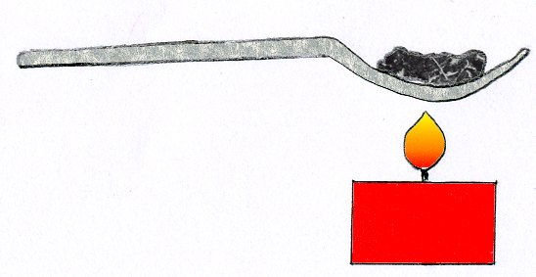 | Umwickle den Löffel mit der Alufolie (um ihn später leichter reinigen zu können) und lege jeweils etwas von dem Testmaterial darauf.  Erwärme jetzt den Löffel mit einem Heißluftföhn oder stelle eine Kerze unter den Löffel und warte, bis er heiß wird (Löffel dabei mit einem Topflappen anfassen!).

Was kannst du beobachten?

Forscherauftrag

Nr. 2
www.ambergerschule-nuernberg.de/kla/20092b/Waerme02.html

Gestern hat es eine Straße weiter gebrannt. Jede Menge Feuerwehrautos waren da. Gut, dass das Feuer sich nicht weiter ausgebreitet hat. Das liegt bestimmt auch daran, dass die Häuser aus Stein gebaut sind, oder?
Du brauchst: | 1 feuerfestes Gefäß (z.B. Porzellanschale, Teller, Glasschüssel ...)  1 langes Feuerzeug oder Streichhölzer  Testmaterial: Streichhölzer, Holz, Papier, Speiseöl, Wachs, kleine Steinchen, Kork, Glas ...
Das tust du:  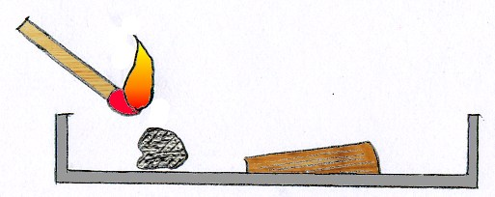 | Lege jeweils eines deiner Testmaterialien auf die feuerfeste Unterlage und zünde sie an. Beobachte, wie sich das Material verändert!

Was kannst du beobachten?

Forscherauftrag

Nr. 1
Erklärung: | Nach kurzer Zeit fangen einige der Testmaterialien an zu schmelzen.  Besonders schnell schmelzen das Speiseeis und die Butter. Daher beginnt im Sommer auch dein gekauftes Eis schon nach kurzer Zeit, sich zu verflüssigen.  Aber auch die Schokolade, das Wachs und die Eiswürfel schmelzen nach recht kurzer Zeit dahin.  Mehr Hitze braucht man schon für die Bleifiguren und den Kunststoff (Vorsicht! Entwickelt oft giftige Dämpfe! Versuch am besten im Freien durchführen!).  Sehr spannend ist auch das Schmelzen von Zucker. Riech doch mal! Aber halte den geschmolzenen Zucker nicht zu lange in die Flamme, sonst ...  © 2009 D. Härtl

Forscherauftrag

Nr. 2
Erklärung: | Einige der Testmaterialien (Streichholz, Papier, Holzstückchen, Kork ...) fangen schnell an zu brennen. Sie werden schwarz und zerbröseln am Ende (es entsteht bei der Verbrennung "Kohlenstoff").  Auch die Kerze überzieht sich mit schwarzem Ruß, wenn sie nicht am Docht angezündet, sondern eine Flamme direkt ans Wachs gehalten wird.  Einige der Materialien halten den Flammen auch Stand, ohne zu verbrennen (Stein, Glas).  © 2009 D. Härtl

Forscherauftrag

Nr. 3.1
www.ambergerschule-nuernberg.de/kla/20092b/Waerme03.html

Sag mal, warum gibt es denn immer am Anfang und am Ende einer Brücke so einen Schlag unter den Rädern, wenn man mit dem Auto darüber fährt?
Du brauchst: | 1 dünnen Draht und 1 lange, dünne Metallstange, 1 Beschwerungsring (z.B. dicke Beilagscheibe)  1 Holzgestell zum Aufspannen des Drahts bzw. zum Auflegen der Stange, Teelichter  Testmaterial: Draht, Metallstangen
Das tust du:  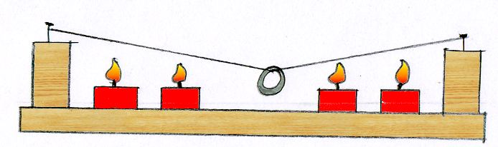  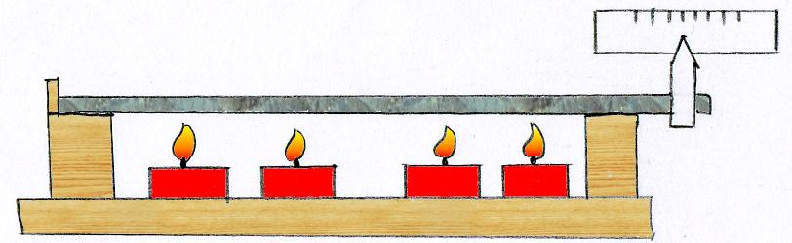 | Schiebe auf die Mitte des Drahts den schweren Ring, befestige dann den Draht straff gespannt mit beiden Enden am Holzgestell (siehe Zeichnung!).  Probiere das gleiche Experiment mit einer Metallstange, die du auf das Holzgestell legst. Die Stange muss an einem Ende am Holzgestell anstoßen, am anderen Ende befestigst du wieder einen kleinen Zeiger.  Stelle unter den gespannten Draht bzw. die Metallstange ca. 6-8 Teelichter und zünde sie an, so dass sie den Draht bzw. die Stange erhitzen.

Was kannst du beobachten?

Forscherauftrag

Nr. 3.2

Dehnen sich eigentlich Flüssigkeiten auch aus oder nur feste
Stoffe?
Du brauchst: | 1 Plastikflasche mit Schraubdeckel, 1 Strohhalm,  1 Wassergefäß mit heißem (Vorsicht!) Wasser  Testmaterial: Flüssigkeiten (Wasser, Limo, Cola, Speiseöl ...)
Das tust du:  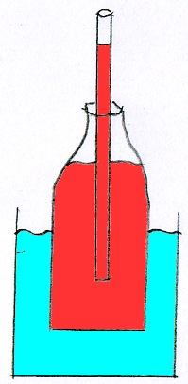 | Bohre durch den Deckel der Flasche ein Loch, etwa so groß, dass der Strohhalm genau durchpasst. Stecke den Strohhalm hinein und dichte zwischen Strohhalm und Loch gut ab (z.B. mit Knetmasse oder Kleber).  Fülle die Flasche randvoll mit jeweils einer der Flüssigkeiten und schraube fest zu.  Stelle die Flasche in das heiße Wasser und beobachte die Flüssigkeiten.

Was kannst du beobachten?

Forscherauftrag

Nr. 3.1
Erklärung: | Durch die Teelichter wird der Draht erhitzt. Dabei dehnt er sich aus und du kannst, wenn du genau hinsiehst, sehen, wie der Ring in der Mitte den Draht nach unten zieht.  Auch die Stange wird durch die Teelichter erhitzt und dehnt sich aus.  Weil sich verschiedene Materialien (z.B. Beton und Eisen) bei Hitze stark ausdehnen, werden am Anfang und Ende einer Brücke Stellen eingebaut, wo sich die Brücke etwas verschieben kann, je nachdem, wie viel sie bei Hitze (z.B. im Sommer) länger wird. Der Straßenbelag oder gar die Brücke würden sonst reißen und Sprünge bekommen. Diese Ausgleichsstellen verursachen die seltsamen Geräusche unter den Rädern beim Darüberfahren.  © 2009 D. Härtl

Forscherauftrag

Nr. 3.2
Erklärung: | Durch das heiße Wasser wird auch der Inhalt der Flasche erwärmt. Die Flüssigkeiten dehnen sich aus und steigen im Strohhalm hoch, bis sie vielleicht sogar heraustropfen.  © 2009 D. Härtl

Forscherauftrag

Nr. 4
www.ambergerschule-nuernberg.de/kla/20092b/Waerme04.html

Gestern habe ich mir bei dem heißen Wetter eine Tafel Schokolade gekauft. Ich konnte sie aber kaum essen, weil sie so weich war. Und geschmeckt hat sie auch nicht richtig!"
"Kein Problem, gleich kannst du die Schokolade wieder richtig genießen!
Du brauchst: | Kleine Plastikgefäße (z.B. alte Joghurtbecher)  1 Kühlschrank und 1 Tiefkühlschrank  Testmaterial: Wasser, Wachs, Schokolade, Eiswürfel, Öl, Sahne, Butter, Knetmasse, ...
Das tust du:  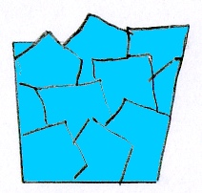 | Lege jeweils eines deiner Testmaterialien in den Joghurtbecher und stelle die Becher dann etwa 1 Stunde in den Kühlschrank.  Prüfe, was mit den Materialien passiert ist!  Wiederhole dann den Versuch, indem du die Becher etwa 1 Tag in einen Tiefkühlschrank stellst.

Was kannst du beobachten?

Forscherauftrag

Nr. 5.1
www.ambergerschule-nuernberg.de/kla/20092b/Waerme05.html

Wir haben doch im zweiten Versuch festgestellt, dass sich viele Materialien bei Hitze ausdehnen. Und was passiert bei Kälte mit ihnen?
Du brauchst: | Material wie bei Versuch 3.1, aber zusätzlich Eiswürfel und einen Föhn
Das tust du:  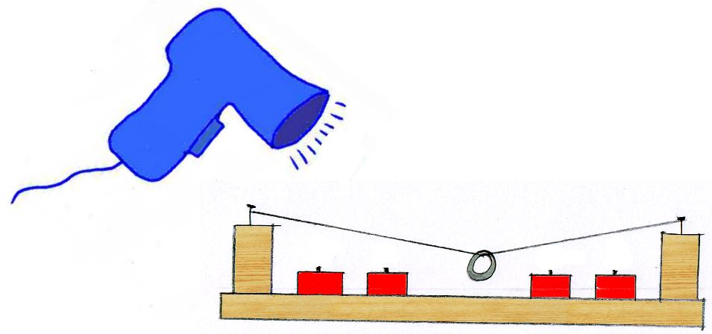 | Erhitze Draht und Metallstange zunächst und markiere (Zeiger), wie weit sie sich ausgedehnt haben (Vorsicht! Draht und Metallstange werden sehr heiß!).  Kühle das Testmaterial jetzt erst einmal mit dem Föhn (Kaltstufe!).  Kühle anschließend noch weiter mit den Eiswürfeln (über Draht bzw. Metallstange streichen) und beobachte, was passiert!

Was kannst du beobachten?

Forscherauftrag

Nr. 4
Erklärung: | Im Kühlschrank kühlen die Materialien ab (auf etwa 4°C). Manche Materialien werden dabei nur kalt und ändern sich sonst nicht (Wasser, Öl, Sahne...).  Andere Materialien werden immer fester, je kälter sie werden (Schokolade, Butter, Knetmasse).  Nur die Eiswürfel machen eine Ausnahme: Sie schmelzen, wenn du sie im Kühlschrank aufhebst!  In der Kühltruhe (-18°C) beginnen auch die Materialien, die vorher nur kalt wurden, jetzt zu erstarren; das Wasser wird zu Eis, die Sahne friert ein, die Schokolade, die Knetmasse und das Wachs werden steinhart und das Öl wird ganz dickflüssig.  Wenn deine Schokolade an einem heißen Sommertag also zu weich ist, brauchst du sie nur in den Kühlschrank zu legen und sie verfestigt sich wieder.  © 2009 D. Härtl

Forscherauftrag

Nr. 5.1
Erklärung: | Wenn der Draht bzw. die Metallstange abgekühlt werden, ziehen sie sich wieder ein Stück zusammen.  Der Vorgang des Ausdehnens lässt sich also auch umkehren.  © 2009 D. Härtl

Forscherauftrag

Nr. 5.2

Ist das auch bei Flüssigkeiten so?
Du brauchst: | Gleicher Versuchsaufbau wie bei Versuch 3.2, statt heißem Wasser verwendest du jetzt aber Eiswasser (Wasser mit Eiswürfeln gemischt)
Das tust du: | Fülle die Flasche mit warmem Wasser, auch der Strohhalm sollte bis oben gefüllt sein. Verschraube sie fest und stelle sie in die Schüssel mit dem Eiswasser.  Teste auch mit anderen Flüssigkeiten.

Was kannst du beobachten?

Forscherauftrag

Nr. 6
www.ambergerschule-nuernberg.de/kla/20092b/Waerme06.html

Ich würde dir gerne einen geheimen Brief schreiben, den sonst keiner lesen kann!
Du brauchst: | 1 alter Federhalter mit Feder, ersatzweise auch ein dünner, fester Pinsel  Zitronensaft, Bügeleisen oder Herd
Das tust du:  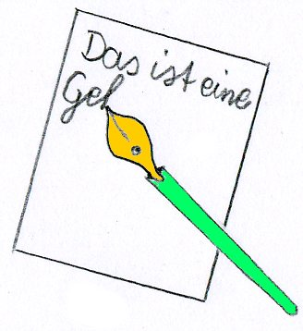 | Tauche die Feder in den Zitronensaft und schreibe damit auf weißes Papier. Du kannst zum Schreiben auch einen dünnen Pinsel benutzen, allerdings wird die Schrift dann sehr dick.  Lasse den Zitronensaft gut auf dem Papier trocknen.  Bügle jetzt mit einem heißen Bügeleisen vorsichtig über das Papier. Du kannst das Blatt Papier auch kurze Zeit auf eine heiße Herdplatte legen (Vorsicht! Es kann leicht zu brennen anfangen!).

Was kannst du beobachten?

Forscherauftrag

Nr. 5.2
Erklärung: | Die Flüssigkeit in der Flasche zieht sich wieder zusammen und der Flüssigkeitsstand im Strohhalm sinkt zusehends.  Auch bei Flüssigkeiten lässt sich der Vorgang der Ausdehnung also umkehren.  © 2009 D. Härtl

Forscherauftrag

Nr. 6
Erklärung: | So bald der Zitronensaft auf dem Papier getrocknet ist, kann man ihn nicht mehr sehen, er ist quasi unsichtbar. Erhitzt du mit dem Bügeleisen oder der Herdplatte jedoch das Blatt stark genug, kommt die Schrift wieder zum Vorschein.  Durch die Hitze verändert sich der getrocknete Zitronensaft. Die "Eiweißbestandteile" darin verändern sich bei Temperaturen über 40°C und werden braun, lange bevor auch das Papier braun wird oder gar zu brennen anfängt. Deswegen kannst du die Zitronensaftspur, also deine Schrift, wieder sehen.  © 2009 D. Härtl

Forscherauftrag

Nr. 7
www.ambergerschule-nuernberg.de/kla/20092b/Waerme07.html

Kann eine Kerze auch unter Wasser weiterbrennen?
Du brauchst: | 1 etwas dickere Kerze
Das tust du:  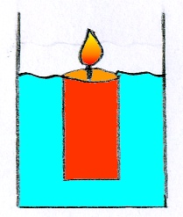 | Stelle die Kerze in das Glas (sie darf später nicht schwimmen, also eventuell mit einem Tropfen flüssigem Wachs am Glasboden festkleben oder das untere Ende der Kerze beschweren).  Fülle so hoch Wasser in das Glas, dass es bis zum Kerzenrand reicht (es darf aber kein Wasser zum Docht laufen!). Zünde die Kerze an und warte mindestens 1 Stunde.

Was kannst du beobachten?

Forscherauftrag

Nr. 8
www.ambergerschule-nuernberg.de/kla/20092b/Waerme08.html

Kann ich in einer Papiertüte Wasser erhitzen?
Du brauchst: | 1 Blatt Papier oder 1 Pappbecher  1 fester Drahtring  1 Kerze, Wasser
Das tust du:  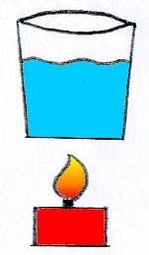 | Schneide aus dem Blatt Papier einen Kreis. Falte den Kreis zu einem Becher (oder verwende den fertigen Becher). Zünde die Kerze an. Biege aus dem Draht einen Ring mit Halter. Fülle den Papierbecher mit Wasser, befestige ihn schnell (bevor er durchweicht) an dem Drahtring und halte ihn über die brennende Kerze.

Was kannst du beobachten?

Forscherauftrag

Nr. 7
Erklärung: | Das Wachs schmilzt wegen der Hitze um den Docht herum und verbrennt. Am Rand der Kerze bleibt das Wachs jedoch fest, weil es vom Wasser drumherum gekühlt wird. Dieser Effekt setzt sich eine Zeit lang immer weiter nach unten fort, bis die Kerze schließlich unter dem Wasserspiegel brennt, das Wasser aber wegen des Wachsrandes nicht in die Kerze laufen kann.  Brennt die Kerze weiter nach unten, wird allerdings der Wasserdruck von außen zu stark und der dünne Wachsrand bricht ein.  © 2009 D. Härtl

Forscherauftrag

Nr. 8
Erklärung: | Das Feuer der Kerze kann das Papier nicht entzünden, weil das Wasser in dem Becher die Hitze sofort wieder vom Papier ableitet. So wird das Wasser im Becher mit der Zeit immer wärmer, ohne dass das Papier zu brennen beginnen kann.  © 2009 D. Härtl

Forscherauftrag

Nr. 9
www.ambergerschule-nuernberg.de/kla/20092b/Waerme09.html

Mein Freund behauptet, dass man einen Zuckerwürfel nicht mit einem Streichholz anzünden kann!
Du brauchst: | 1 Zuckerwürfel  Streichhölzer, etwas Asche (z.B. von deinem letzten Grillfest...)
Das tust du:  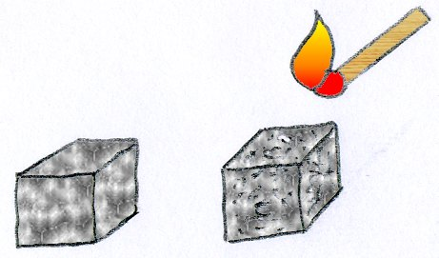 | Lege den Zuckerwürfel auf eine feuerfeste Unterlage und versuche, ihn anzuzünden.  Wälze jetzt einen anderen Zuckerwürfel in etwas Asche und versuche es erneut.

Was kannst du beobachten?

Forscherauftrag

Nr. 10
www.ambergerschule-nuernberg.de/kla/20092b/Waerme10.html

Diese Woche habe ich Tafeldienst in meiner Klasse. Ich trockne nach dem Wischen immer mit einem Lappen nach, es dauert aber trotzdem immer recht lange, bis die Tafel ganz trocken ist und unser Lehrer wieder darauf schreiben kann. Geht das nicht schneller?
Du brauchst: | 1 Schultafel  1 Föhn
Das tust du:  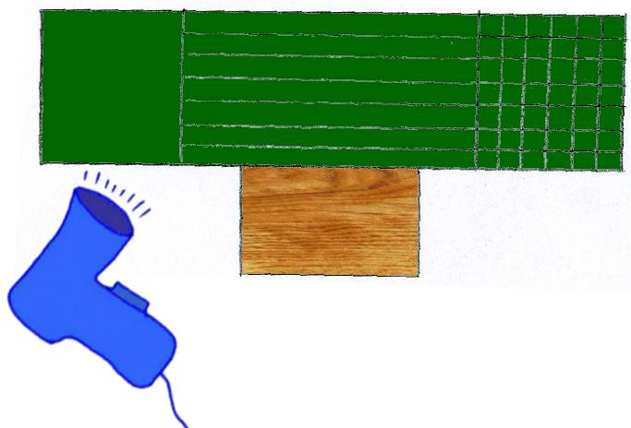 | Wische zunächst die Tafel nass ab und wische mit einem trockenen Lappen nach.  Versuche jetzt, die Tafel mit dem Föhn (Kaltstufe) ganz zu trocknen.  Mache den gleichen Versuch anschließend mit der Heißstufe des Föns.  Versuche die Tafel zum Schluss zu trocknen, indem du die Tafelseiten mehrmals hin- und herwedelst.

Was kannst du beobachten?

Forscherauftrag

Nr. 9
Erklärung: | Ohne Asche fängt der Zuckerwürfel nicht an zu brennen, er schmilzt nur etwas.  Mit der Asche fängt der Zuckerwürfel schnell Feuer und brennt alleine weiter.  Die Asche wirkt als "Katalysator", um die Verbrennung in Gang zu bringen. Brennt der Würfel erst einmal, ist keine weitere Asche nötig.  © 2009 D. Härtl

Forscherauftrag

Nr. 10
Erklärung: | Durch das Wedeln der Tafelseiten und mit der Kaltstufe des Föhns geht das Trocknen schon ziemlich schnell. Die kleinen Wasserteilchen werden durch den Luftzug zum Verdunsten gebracht.  Noch schneller geht es allerdings mit dem warmen Föhn. Die Hitze lässt die Wasserteilchen an der Tafel sich noch schneller bewegen und dadurch verdunsten.  Deswegen föhnst du deine Haare ja auch nach dem Baden, um sie schnell trocken zu bekommen, oder nicht?  © 2009 D. Härtl

Forscherauftrag

Nr. 11
www.ambergerschule-nuernberg.de/kla/20092b/Waerme11.html

Das war gestern vielleicht ein tolles Feuerwerk. Wie schaffen die das bloß, so schöne bunte Farben zu erzeugen?
Du brauchst: | Kerze (oder Spiritusbrenner, Bunsenbrenner...)  feuerfeste Unterlage, Büroklammern  Testmaterialien: Salz, Kreide (oder Calciumhydroxid mit Ammoniumchlorid), Kupferspäne (oder Kupfersulfatpulver mit Ammoniumchlorid)
Das tust du:  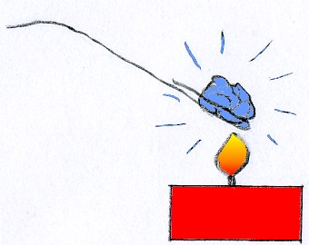 | Dieser Versuch darf nur mit einem Erwachsenen durchgeführt werden!  Biege die Büroklammer so auf, dass du sie gut halten kannst. Biege das andere Ende der Klammer so zusammen, dass 2 Drahtstücke nebeneinander liegen (siehe Foto).  Rühre etwas Salz mit wenig Wasser an und tauche das Ende der Büroklammer hinein. Halte das Ende jetzt in die Flamme.  Löse die Kreide mit etwas Essig an (oder löse etwas Calciumhydroxid mit etwas Ammoniumchlorid in Wasser) und tauche in den Brei eine neue Büroklammer. Halte sie wieder in die Flamme .  Mische die Kupferspäne mit etwas Wasser (oder löse etwas Kupfersulfat mit etwas Ammoniumchlorid in Wasser) und tauche eine weitere Klammer hinein. Halte sie in die Flamme.

Was kannst du beobachten?

Forscherauftrag

Nr. 12
www.ambergerschule-nuernberg.de/kla/20092b/Waerme12.html

Gestern hat unser Lehrer uns die Geschichte von Lars, dem Eisbären vorgelesen. Der arme Kerl muss ja ganz schön frieren da oben am Nordpol!
Ach was, dem gefällt das prima dort, und frieren tut er auch nicht!
Du brauchst: | 1 Glas mit Eiswasser  1 Glas mit heißem Wasser (ca. 50°C)  1 Luftpolsterfolie, 1 Stück Plüschfell, 1 Stück Plastikfolie (z.B. Tüte)
Das tust du:  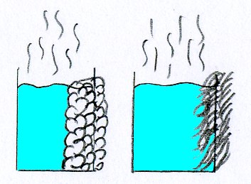 | Lege die Plastikfolie um das Glas mit heißem bzw. kaltem Wasser und umfasse Glas und Plastikfolie anschließend mit deiner ganzen Hand. Was fühlst du?  Wiederhole das Experiment mit einer Luftpolsterfolie bzw. mit einem Stück Plüschfell.

Was kannst du beobachten?

Forscherauftrag

Nr. 11
Erklärung: | Die verschiedenen Testmaterialien erzeugen unterschiedliche Färbungen der Flamme.  Salz färbt die Flamme hell gelb (durch das enthaltene Natrium), Kalk (bzw. die Calciumhydroxid-Mischung) färbt die Flamme rot (wegen des enthaltenen Calciums) und Kupferspäne (bzw. die Kupfersulfat-Mischung) färben die Flamme grün (wegen des enthaltenen Kupfers).  Genauso machen es die Feuerwerker, indem sie den Feuerwerkskörpern jeweils verschiedene Stoffe beimischen, um bunte Farben zu erzeugen.  Chemiker erkennen aus der Flammenfärbung, was das Testmaterial enthält.  © 2009 D. Härtl

Forscherauftrag

Nr. 12
Erklärung: | Wenn du die Plastikfolie um das Glas legst, spürst du sofort unangenehm die Hitze bzw. Kälte des Wassers an deiner Hand.  Bei der Luftpolsterfolie bzw. dem Plüschfell ist das ganz anders; die Hitze bzw. Kälte "geht nicht durch"!  Die Luft, die in der Luftpolsterfolie bzw. zwischen den Härchen des Plüschfells eingeschlossen ist, verhindert, dass die Hitze oder Kälte bis zu deiner Hand weitergeleitet wird.  Luft ist ein sehr guter Wärme- und Kälteisolator.  Unser Eisbär friert also in seinem dichten Fell auch bei großer Kälte überhaupt nicht.  Zusätzlich hilft ihm noch eine dicke Fettschicht, die Kälte auch nur wenig weiterleitet.  © 2009 D. Härtl

Forscherauftrag

Nr. 13
www.ambergerschule-nuernberg.de/kla/20092b/Waerme13.html

Kann man einen Draht durch einen Eiswürfel ziehen, ohne den Eiswürfel zu beschädigen?
Du brauchst: | 1 Flasche, Eiswürfel, Draht, 2 Tassen zum Beschweren
Das tust du:  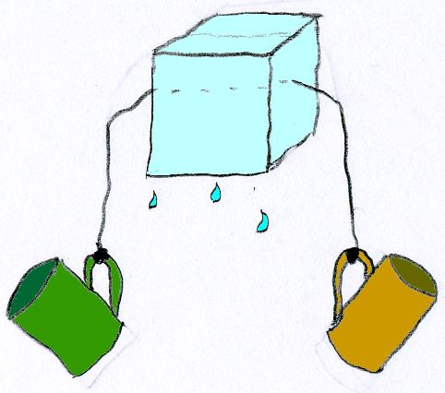 | Lege den Eiswürfel auf die Flaschenöffnung (er darf nicht von alleine herunterfallen!).  Binde an die Enden des Drahts zur Beschwerung jeweils eine Tasse. Lege den Draht nun auf den Eiswürfel und lasse die Tassen jeweils an einer Seite der Flasche herunterhängen (Die Tassen dürfen den Tisch nicht berühren!).

Was kannst du beobachten?

Forscherauftrag

Nr. 14
www.ambergerschule-nuernberg.de/kla/20092b/Waerme14.html

Ich habe neulich einen Zauberer gesehen, der hat eine Münze durch einen Ring geschoben, der dafür eigentlich viel zu klein war. Kannst du das auch?
Du brauchst: | Draht, 1 Münze, 1 Teelicht
Das tust du:  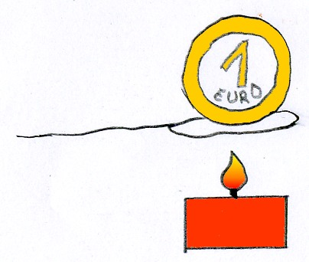 | Forme aus Draht um eine Münze herum eine Schlinge. Ziehe die Schlinge mit einer Zange so weit zu, dass die Münze gerade von alleine nicht mehr durchfallen kann. Ziehe die Münze mit der Hand aus der Schlinge und halte jetzt den Draht einige Zeit mit einer Zange (Vorsicht! Draht wird sehr heiß!) über ein Teelicht. Versuche jetzt nochmals, die Münze durch die Drahtschlinge zu schieben.

Was kannst du beobachten?

Forscherauftrag

Nr. 13
Erklärung: | Der Draht dringt ganz langsam durch den Eiswürfel. Durch den Druck schmilzt das Eis nur am Draht entlang und gibt den Weg frei. Sobald der Draht vorbei ist, gefriert das an dieser Stelle geschmolzene Wasser sofort wieder zu Eis (der Eiswürfel ist ja nicht viel wärmer geworden!). Wenn der Draht durch den Eiswürfel durch ist, hat das Eis sich sozusagen selbst wieder repariert und sieht aus wie vorher.  Dieses Schmelzen durch Druck nützt du übrigens auch beim Schlittschuh fahren aus. Auch hier bildet sich unter deinem Schlittschuh ein Wasserfilm, auf dem du wunderbar dahingleiten kannst, ohne dass das Eis "auftaut".  © 2009 D. Härtl

Forscherauftrag

Nr. 14
Erklärung: | Nach dem Erhitzen der Schlinge passt die Münze problemlos durch. Der Draht hat sich beim Erhitzen ausgedehnt, so dass das Loch für die Münze jetzt etwas größer ist als vorher.  Übrigens: Der Zauberer hat den Ring für seinen Trick nicht erhitzt, sondern ... aber das wird hier jetzt nicht verraten. Zauberer hüten nämlich ihre Geheimnisse!  © 2009 D. Härtl

Forscherauftrag

Nr. 15
www.ambergerschule-nuernberg.de/kla/20092b/Waerme15.html

Jetzt haben wir ja schon viele Sachen verbrannt. Gut, dass wenigstens Eisen nicht brennt!
Sei dir da mal bloß nicht so sicher!
Du brauchst: | Eisendraht, Eisenpulver, Spiritusbrenner (oder Kerzenflamme, Bunsenbrenner, Campinggaskocher...)
Das tust du:  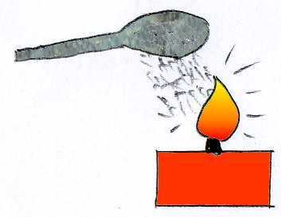 | Halte den Eisendraht in die Flamme und versuche, ihn anzuzünden...  Wiederhole den Versuch, indem du Eisenpulver (oder feine Eisenspäne) aus einem kleinen Löffel vorsichtig über die Flamme streust.

Was kannst du beobachten?

Forscherauftrag

Nr. 16
www.ambergerschule-nuernberg.de/kla/20092b/Waerme16.html

Stell dir vor: Gestern habe ich eine Flasche gesehen, die hat ein Ei gefressen!
Du brauchst: | 1 Flasche mit großer Öffnung (das Ei darf aber nicht hindurchpassen!)  1 hart gekochtes Ei (abgeschält)  heißes Wasser
Das tust du:  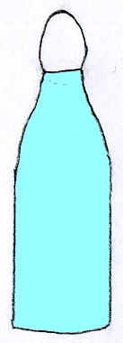 | Fülle in die Flasche sehr heißes Wasser (Vorsicht!)  Schüttle die Flasche etwas und gieße dann das Wasser wieder aus. Lege jetzt das Ei auf die offene Flasche.

Was kannst du beobachten?

Forscherauftrag

Nr. 15
Erklärung: | Der Eisendraht brennt nicht. Er fängt nur irgendwann an zu glühen.  Die Eisenspäne fangen schnell Feuer und brennen mit hellen Punkten.  Die Eisenspäne haben eine viel größere Oberfläche als der Eisendraht. Deshalb können die Eisenspäne gut mit dem Sauerstoff der Luft reagieren und verbrennen.  © 2009 D. Härtl

Forscherauftrag

Nr. 16
Erklärung: | Das Ei wird verformt und in die Flasche hineingezogen.  In der Flasche befindet sich nach dem Ausgießen des heißen Wassers noch viel Wasserdampf.  Nachdem die Flasche durch das Ei "verschlossen" wurde, kühlt der Dampf ab und kondensiert wieder zu Wasser.  Weil aber Wasser viel weniger Platz braucht als der Dampf, entsteht in der Flasche ein Unterdruck, der das Ei hineinzieht.  Und wie kommt das Ei jetzt wieder aus der Flasche heraus?  Am besten die Flasche auf den Kopf stellen und das Ei in der Flasche mit einem Messer halbieren.  © 2009 D. Härtl

Forscherauftrag

Nr. 17
www.ambergerschule-nuernberg.de/kla/20092b/Waerme17.html

Kannst du mir ein Boot bauen, das über das Wasser flitzt, ohne dass ich einen Motor brauche?
Du brauchst: | Brett aus Holz oder Styropor  1 Metallröhrchen mit Schraubdeckel (z.B. altes Tablettenröhrchen, Zigarrenhülse)  1 Teelicht, Draht zum Befestigen, Wasserwanne
Das tust du:  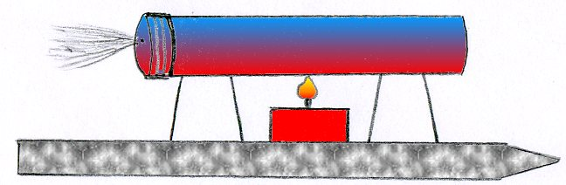 | Baue aus Draht auf dem Brett ein Gestell, in das du das Röhrchen so hineinlegen kannst, dass noch ein Teelicht darunter passt. Bohre in den Deckel ein kleines Loch (max 1 mm!), fülle etwas Wasser in das Röhrchen und schraube es zu. Lege das Röhrchen auf das Drahtgestell, stelle das Teelicht darunter und zünde es an. Warte, bis das Wasser im Röhrchen zu kochen anfängt und beobachte!

Was kannst du beobachten?

Forscherauftrag

Nr. 18
www.ambergerschule-nuernberg.de/kla/20092b/Waerme18.html

Autsch! Jetzt habe ich mir doch wieder an dem Löffel in meiner Teetasse den Finger verbrannt. Kann man denn da gar nichts dagegen machen?
Du brauchst: | 1 Tasse mit heißem Wasser  Löffel aus verschiedenen Metallen, Holz, Glas und Plastik  Kleine Butterkügelchen
Das tust du:  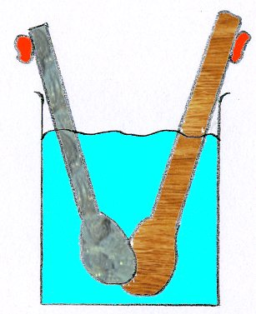 | Klebe je ein Butterkügelchen an den Griff der Löffel und stelle die Löffel dann ins heiße Wasser.

Was kannst du beobachten?

Forscherauftrag

Nr. 17
Erklärung: | Wenn das Wasser zu kochen anfängt, bildet sich Wasserdampf im Röhrchen. Der Dampf zischt durch das kleine Loch nach außen und drückt das Röhrchen und mit ihm das ganze "Schiff" in die entgegengesetzte Richtung vorwärts.  Nach diesem "Rückstoß"-Prinzip werden übrigens z.B. auch Weltraumraketen angetrieben.  © 2009 D. Härtl

Forscherauftrag

Nr. 18
Erklärung: | Die Butterkügelchen an den Metalllöffeln schmelzen am schnellsten. Die Metalllöffel haben die Wärme sehr gut und schnell weitergeleitet.  Ganz anders bei den Löffeln aus Glas, Holz und Plastik. Sie leiten die Wärme sehr schlecht. Die Kügelchen schmelzen daher viel später.  Schreibe doch auf, in welcher Reihenfolge die Butterkügelchen schmelzen!  © 2009 D. Härtl

